Структура и сведения о методистах
ГУ «Хойникский районный учебно-методический кабинет»

 | Фамилия и инициалы, должность | Направление деятельности
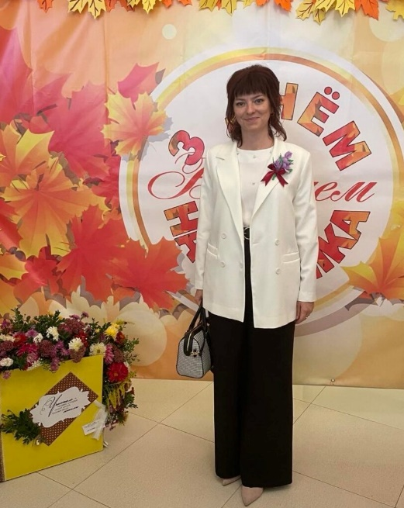 | Шилец  Ольга  Александровна,  заведующий | Осуществляет общее руководство и контроль за всеми направлениями деятельности кабинета, осуществляет анализ результатов, непосредственно отвечает за качество работы кабинета по всем направлениям, сопровождает деятельность педагогических работников учреждений образования района, организует и координирует работу руководителей учреждений образования, заместителей по учебной и воспитательной работе.
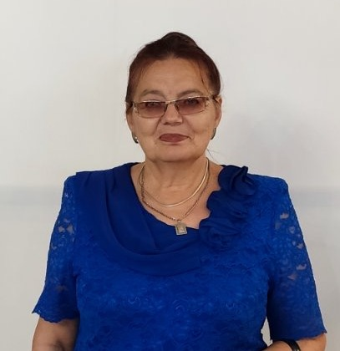 | Кожемякина  Раиса  Евгеньевна,  методист | Методическое сопровождение деятельности учителей, занимающихся специальным образованием, учителей математики, начальных классов, воспитателей групп продлённого дня, учителей физической культуры и здоровья, допризывной и медицинской подготовки, трудового обучения и черчения, руководителей по военно-патриотическому воспитанию, координирует работу учреждений образования по организации оздоровления и санаторно-курортного лечения учащихся и дошкольников, аттестацию педагогических работников.
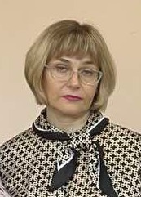 | Турченок  Тамара  Николаевна,  методист | Координирует работу учреждений дошкольного образования, осуществляет выдачу направлений в учреждения дошкольного образования, осуществляет методическое сопровождение деятельности школьных библиотекарей, организация работы с библиотечным фондом. Координирует школу молодого воспитателя.
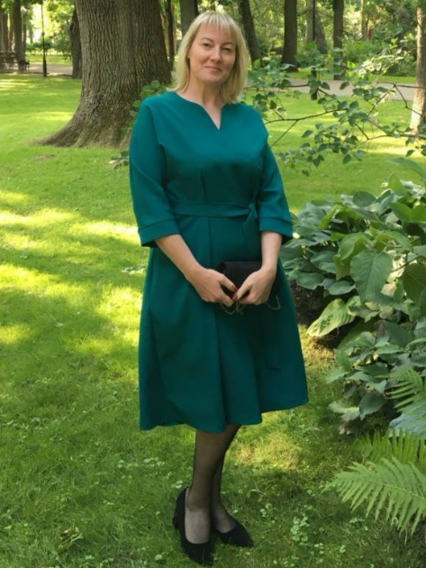 | Суденко  Елена  Петровна,  методист | Методическое сопровождение деятельности учителей истории и обществоведения, искусство, педагогов социальных, педагогов-психологов. Координирует работу краеведческого направления, международного сотрудничества, службы медиации, профилактику безнадзорности и правонарушений несовершеннолетних.
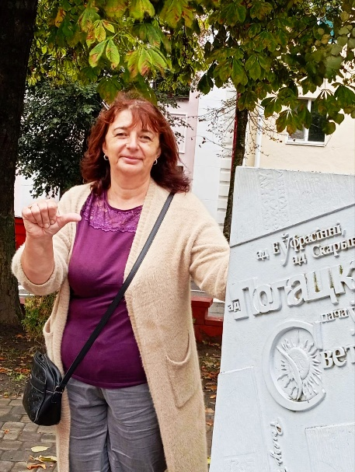 | Санько Наталья Васильевна,  методист | Методическое сопровождение деятельности учителей белорусского языка и литературы, русского языка и литературы, иностранных языков.
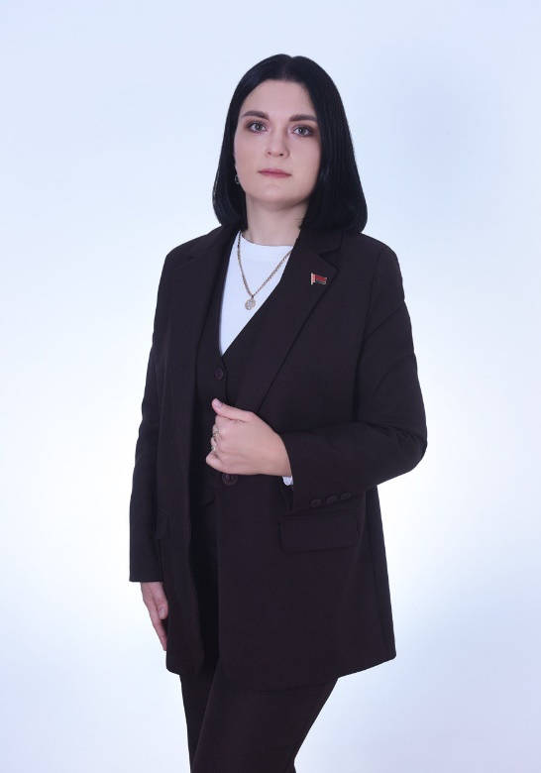 | Мастабай Виктория Владимировна,  методист | Методическое сопровождение деятельности учителей химии, биологии, учебного предмета «Человек и мир», физики, астрономии, информатики, учебного предмета «Основы безопасности жизнедеятельности». Координирует работу с высокомотивированными учащимися (национальный детский технопарк, школа точных наук, школа олимпиадного движения), школу молодого учителя, экологическое направление.
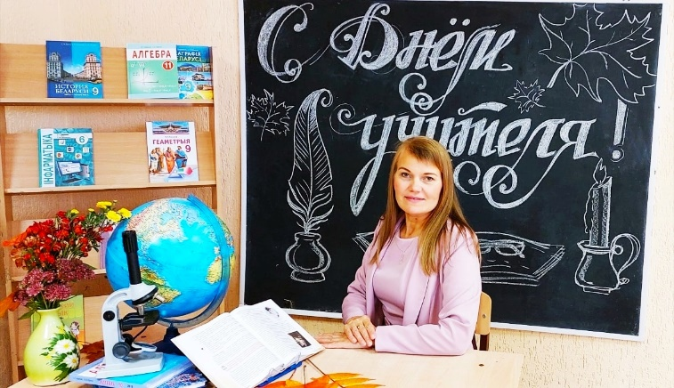 | Чехович Олеся  Ивановна,  методист | Методическое сопровождение учителей, осуществляющих функции классных руководителей, координирует идеологическую и воспитательную работу в учреждениях общего среднего образования, организует ведение и наполнение интернет-сайта Хойникского РУМК. Координирует наполнение интернет-сайтов учреждений образования района, школу классного руководителя, республиканский проект «Родительский университет», информационно-образовательный проект «Школа Активного Гражданина», обучающую программу «Я. Моя семья. Моя родина»
Основными целями учреждения являются:
– учебно-методическое обеспечение деятельности учреждений, обеспечивающих получение дошкольного, общего среднего, специального, дополнительного образования детей и молодёжи района по совершенствованию содержания, форм и методов образования;
– учебно-методическое обеспечение процесса защиты прав детей, их социально-педагогической и психологической реабилитации;
– взаимодействие с государственными организациями, осуществляющими научно-методическое обеспечение образования на областном и республиканском уровнях, по вопросам научно-методического обеспечения образования, определённым Положением;
– создание условий для формирования профессиональной культуры педагогических работников, развития их инициативы и творчества для реализации государственной политики в области образования;
– обеспечение качества образования путем совершенствования профессиональной компетентности педагогических работников в системе непрерывного образования;
– совершенствование управления системой методической работы в учреждениях образования.
Задачи учреждения:
– методическое обеспечение работы с педагогическими и руководящими кадрами системы образования Хойникского района;
– создание системы методического сопровождения образовательного процесса, направленного на обеспечение качества образования;
– координация деятельности учреждений образования Хойникского района с учреждениями дополнительного образования взрослых, общественными организациями (объединениями) педагогических работников, сотрудничество с учреждениями высшего образования;
– выявление, формирование, изучение, обобщение и распространение эффективного педагогического опыта;
– методическое сопровождение инновационной деятельности в учреждениях образования Хойникского района;
– создание системы информационно-методической поддержки внедрения нового и обновленного содержания образования, использования современных педагогических технологий и средств обучения.

